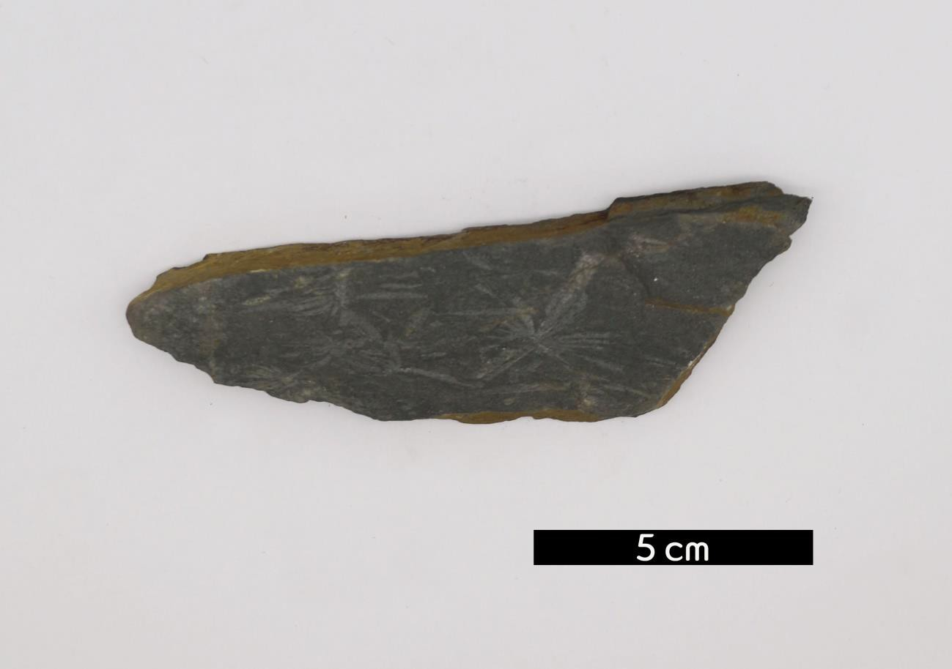
분류 : 화석
- 화석이름 : Equisetophyte(Annularia, 유절류)

보유기관 : 강원대학교 지질학과
- 산지 : 산지 미상
- 특징
  - 고생대 후기에 번성한 속새목순의 식물화석이다.
  - 잎은 8-13개의 잎사귀 사이에서 나선형으로 배열되어 있다.
  - 모양은 다양하게 나타나 Annularia spenophyelloides은 타원형이고 Annularia radioata은 선형과 난소형 사이이다. 하지만 모두 항상 평평하고 길이가 다양하다.

